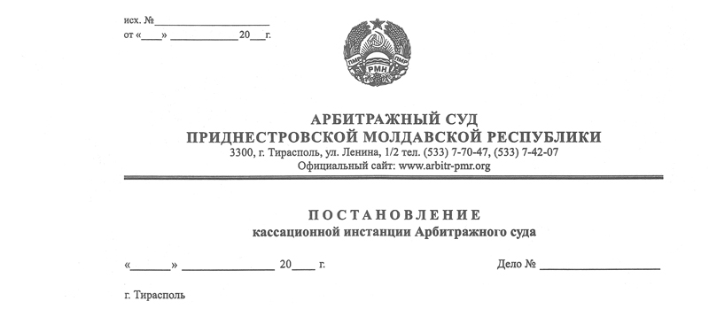

20 декабря 13 159/13-09 к

Суд кассационной инстанции Арбитражного Суда Приднестровской Молдавской Республики в составе заместителя Председателя Арбитражного Суда ПМР Рассказова В.В., при участии в судебном заседании:
ИСТЕЦ – Пержу В.И., паспорт, свидетельство о регистрации от 4.04.2011 г., №ИП-03-2011-124;
ОТВЕТЧИК - Слободян А.И., руководитель, выписка из ЕГРЮЛ;
рассмотрев в судебном заседании кассационную жалобу ООО «ПМК №12», Слободзейский район, с. Суклея, ул. Димитрова, 42 на решение Арбитражного суда от 20 ноября 2013 г. по делу №867/13-05, вынесенном в составе судьи Сибирко Г.П., по иску индивидуального предпринимателя Пержу Виктории Ивановны, проживающей по адресу: Слободзейский район, с. Карагаш, ул. С. Лазо, 71 к ООО «ПМК №12» о взыскании задолженности,

УСТАНОВИЛ:

Решением от 20 ноября 2013 года суд частично удовлетворил исковые требования индивидуального предпринимателя Пержу В.И. и взыскал в её пользу с ООО «ПМК №12» задолженность в сумме 36 237 руб. 18 коп. и расходы по уплате государственной пошлины в сумме 1549,49 рублей.
На решение суда ООО «ПМК №12» подало кассационную жалобу, в которой просит пересмотреть и отменить решение суда по следующим основаниям.
Заявитель в жалобе указал, что накладная без номера от 22 ноября 2011 года на сумму 3438,94 руб. была получена ООО «ПМК №12» не от индивидуального предпринимателя Пержу В.И., а от ООО «Сити Мастер», где Пержу В.И. является заместителем директора по экономике и финансам. Оригинал накладной у истца имеется в наличии.
Также в соответствии со статьей 3 п.1, п.п.а) Закона ПМР «О подоходном налоге с физических лиц» от 28 декабря 2001 года №87-3-III с изменениями и дополнениями, с индивидуального предпринимателя Пержу В.И. был удержан подоходный налог по следующим поставкам товара:
1) по накладной б/н от 30.07.2011 г. на сумму 18983,50 руб. – 854,26 рублей;
2) по накладной б/н от 30.07.2011 г. на сумму 1520 руб. – 68,40 рублей;
3) по накладной б/н от 01.09.2011 г. 12294,75 руб. – 553,26 рублей.
Таким образом, долг ООО «ПМК №12» индивидуальному предпринимателю Пержу В.И. за товар составляет 31 322,33 рублей, а государственная пошлина составляет 1352,89 рублей.
Индивидуальный предприниматель Пержу В.И. с доводами кассационной жалобы не согласилась и указала, что товар ООО «ПМК №12» поставляла она. Товар принадлежит ей, так как поступил в её адрес и таможенное оформление произведено на её имя.
На основании статьи 149 АПК ПМР, суд кассационной инстанции не связан доводами кассационной жалобы и проверяет законность и обоснованность решения в полном объеме.
Изучив материалы дела, доводы кассационной жалобы, пояснения лиц, участвующих в деле, суд кассационной инстанции установил следующее.
На основании имеющихся в деле доказательств, суд первой инстанции правильно пришел к выводу о возникновении между индивидуальным предпринимателем Пержу В.И. и ООО «ПМК №12» гражданских прав и обязанностей, направленных на осуществление поставки товара в соответствии со статьей 523 ГК ПМР.
Отказ в удовлетворении требования истца по взысканию пени также является законным и обоснованным.
Вместе с тем, выводы суда в части взыскания задолженности не соответствуют обстоятельствам дела.
В частности в приходно-расходных накладных о поставке товара ООО «ПМК №12» на сумму 12 294,75 рублей, 1520 рублей и 18 983,50 рублей отражено, что поставка товара произведена индивидуальным предпринимателем Пержу В.И. Это подтверждает и ответчик, указав на то, что с указанных сумм поставки был исчислен подоходный налог.
В накладной от 14 декабря 2011 года поставщик товара на сумму 3438,94 рублей не указан. Приложенная в жалобе накладная от 22 ноября 2011 года указывает на то, что товар на сумму 3438,94 рублей ООО «ПМК №12» поставлен ООО «Сити Мастер».
Таким образом, приходно-расходная накладная без номера от 14 декабря 2011 года о поставке ООО «ПМК №12» товара на сумму 3438,94 рублей не является надлежащим доказательством о наличии задолженности ответчика перед истцом на указанную сумму.
Поэтому в этой части в удовлетворении требования Пержу В.И. следует отказать и изменить решение суда первой инстанции, не направляя дело на новое рассмотрение.
Исковое требование Пержу В.И. подлежит удовлетворению в сумме 32 798 руб. 25 коп.
В связи с этим на основании статей 80 и пункта 1 статьи 84 АПК ПМР подлежит уменьшению размер государственной пошлины к возмещению истцу.
Руководствуясь пунктом 4 статьи 151, статьями 152 и 153 Арбитражного процессуального кодекса Приднестровской Молдавской Республики, суд кассационной инстанции Арбитражного Суда

ПОСТАНОВИЛ:

Кассационную жалобу ООО «ПМК №12» оставить без удовлетворения.
Решение суда от 20 ноября 2013 года изменить.
Пункт 2 резолютивной части решения изложить в следующей редакции: «Взыскать с ООО «ПМК №12» с. Суклея, Слободзейского района в пользу индивидуального предпринимателя без образования юридического лица Пержу Виктории Ивановны, с. Карагаш, Слободзейского района задолженность в сумме 32 798 руб. 25 коп. и возмещение государственной пошлины в сумме 1411 руб. 93 коп., а всего 34 210 руб. 18 коп.
Постановление вступает в законную силу со дня его принятия.

Заместитель Председателя
Арбитражного суда В.В. Рассказов

